**任务 1.动态显示 6 位数码管，显示效果为下图，注意还有小数点。**

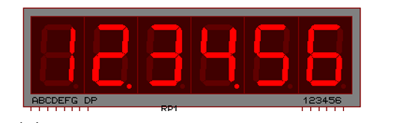

**任务 2.动态显示 6 位数码管，第一位会闪烁显示。**

**（重点理解动态高速显示）**

## 【相关知识】

**1.数码管介绍**

之前我们控制过led灯，控制led灯比较简单，直接通过I/O口输出对应的电平就可以控制了。

那数码管是什么? 数码管的本质就是将8个LED换了一种摆放方式。

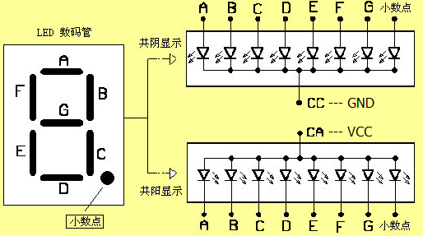

数码管分为两种，共阴数码管、共阳数码管。如果8个LED共用VCC，则为共阳，8个LED共用GND，则为共阴。具体看上面这张图。

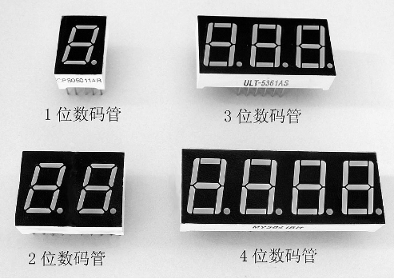

对于数码管，我们把a.b.c.d.e.f.g.dp称之为它的**段选**，把公共端称之为**位选**。多位数码管，他们是共用段选的。我们看下面这张图。虽然有8个数码管，但是只有一组段选接口a.b.c.d.e.f.g.dp，位选是独立的。

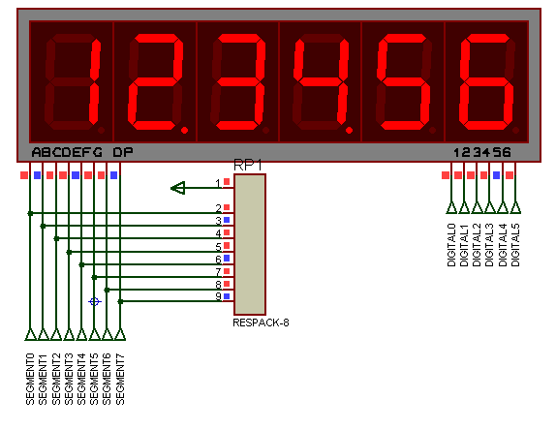

**2.上拉电阻作用拓展**

之前我们讲按键电路的时候讲过上拉电阻的一种作用，给I/O口一个默认值。

上拉电阻还有一个很重要的作用：增强输出引脚的驱动能力。

因为单片机的功率比较小，电压为3.3V，P = U * I，可想而知。单片机内部的电流都是很小的电流。如果我们直接通过I/O输出电流去驱动一些外围电路，很多时候是驱动不了的。

对于我们的AT89C51这块芯片，I/O口输出电流最大也就10mA左右，如果我们要驱动一个额定电流为21mA的设备，很遗憾，带不动。这个时候就要借助上拉电阻了(并不是最理想的电路)。或者三极管放大电路(这个是合理的电路设计方式)。

详情请查看Document目录下的《51单片机驱动能力(拉电流-灌电流)及上拉电阻》。

需求21mA的电流，就是由外部的上拉电路提供这个电流了。

## 【实验电路】

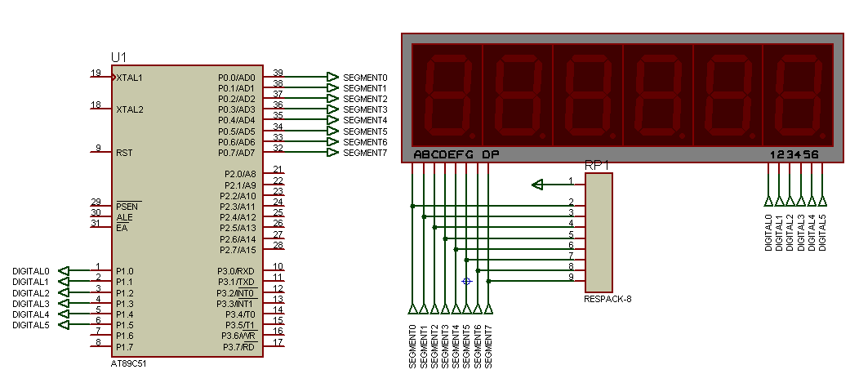

## 【元件清单】

|  |  |
| --- | --- |
| 元器件名称 | 说明 |
| AT89C51 | 主控芯片 |
| 7SEG-MPX6-CC | 6位共阴极数码管 |
| RESPACK-8 | 8位排阻(其实就是8个电阻) |

## 【参考代码】

**示例1 点亮第一个数码管，显示7**

#include "reg51.h"

/* 数码管段选码，高电平有效 */

u8 SegCode[10] = {0x3F, 0x06, 0x5B, 0x4F, 0x66, 0x6D, 0x7D, 0x07, 0x7F, 0x6F};

int main()

{

P0 = SegCode[7];

P1 = ~0x01;

while(1);

}}

**示例2 同时显示两位数码管(动态显示)**

#include "reg51.h"

/* 数码管段选码，高电平有效 */

u8 SegCode[10] = {0x3F, 0x06, 0x5B, 0x4F, 0x66, 0x6D, 0x7D, 0x07, 0x7F, 0x6F};

int main()

{

int i;

while(1)

{

P1 = ~0x01;

P0 = SegCode[7];

for(i = 1000; i > 0; i--);

P1 = ~0x02;

P0 = SegCode[5];

for(i = 1000; i > 0; i--);

}

}

## 【代码分析】

因为段选是共用的，其实任意一个时刻，只有一个数码管是亮着的，只是他们高速的切换，我们人眼无法识别，最简单的方法就是增加一下延时，就可以很明显的看出来，数码管在切换着显示。